L’Insula Occidentalis. Per una fruizione ampliata dell’area suburbana di Pompei

La ricerca “Per una fruizione ampliata dell’area suburbana di Pompei”, attualmente in corso, è condotta nell’ambito dell'Accordo-quadro tra l’Università di Napoli Federico II e il Parco Archeologico di Pompei.
Lo studio ha consentito di progettare nuove opportunità di visita, alternative a quelle al momento maggiormente frequentate che, attraverso percorsi accessibili a tutti, permetteranno la fruizione in comfort e sicurezza di manufatti antichi oggi non valorizzati nelle loro potenzialità o addirittura non visitabili.
Il percorso di visita dell’Insula Occidentalis, articolato per tratti all’interno di un percorso di circa due ore, si sviluppa attraverso punti che risolvono le criticità attualmente presenti e favoriscono l’accessibilità a strutture quali la Villa di Diomede, gli edifici lungo Via dei Sepolcri e le Terme Suburbane. Per queste ultime è previsto un nuovo accesso dall’attuale parcheggio che consentirà a tutti, anche alle persone con disabilità motorie o percettive, di fruire del manufatto termale per il quale si prevede, nel rispetto del percorso di visita interno originario, un nuovo sistema di attraversamento accessibile a tutti.
L’approccio multidisciplinare, che vede il coinvolgimento di cinque dipartimenti dell’Ateneo fridericiano con il coordinamento del Dipartimento di Architettura e della prof.ssa Renata Picone, costituisce un virtuoso esempio di collaborazione istituzionale che ha visto l’Università mettere le proprie competenze al servizio del territorio e di un luogo simbolo della memoria collettiva.

Gruppo di lavoro:
Renata Picone, Raffaele Amore, Aldo Aveta, Serena Borea, Mimmo Caputo, Maria Cerreta, Luigi Cicala, Gianluigi De Martino, Bruna Di Palma, Giovanni Fabbrocino, Bianca Ferrara, Rosa Anna Genovese, Paolo Giardiello, Giovanna Greco, Gian Piero Lignola, Bianca Gioia Marino, Pasquale Miano, Andrea Pane, Stefania Pollone, Andrea Prota, Valentina Russo, Viviana Saitto, Luigi Veronese, Giovanna Russo Krauss, Marida Salvatori, Claudia Aveta, Giuseppe Feola, Sabrina Coppola, Maria Chiara Rapalo, Damiana Trecozzi, Consuelo Isabel Astrella, Luigi Cappelli, Giancarlo Ramaglia, Mariarosaria Villani.

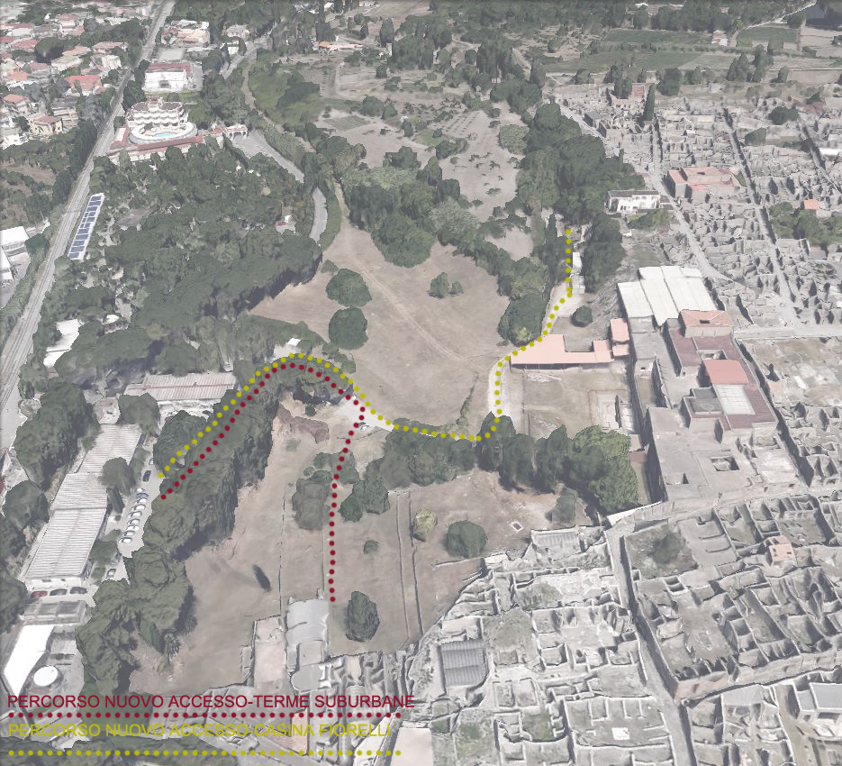
Insula occidentalis, il disegno dei nuovi percorsi di fruizione verso le Terme Suburbane e verso la casina Fiorelli e le domus suburbane.

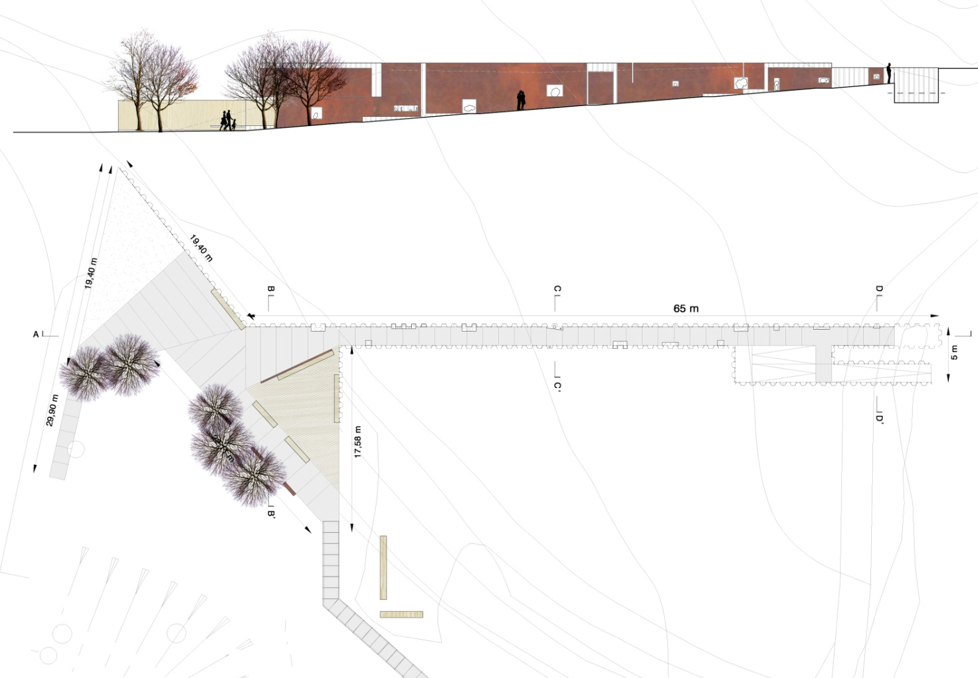
Disegni di progetto per il nuovo percorso all’interno dell’Insula occidentalis, planimetria generale e alzati

